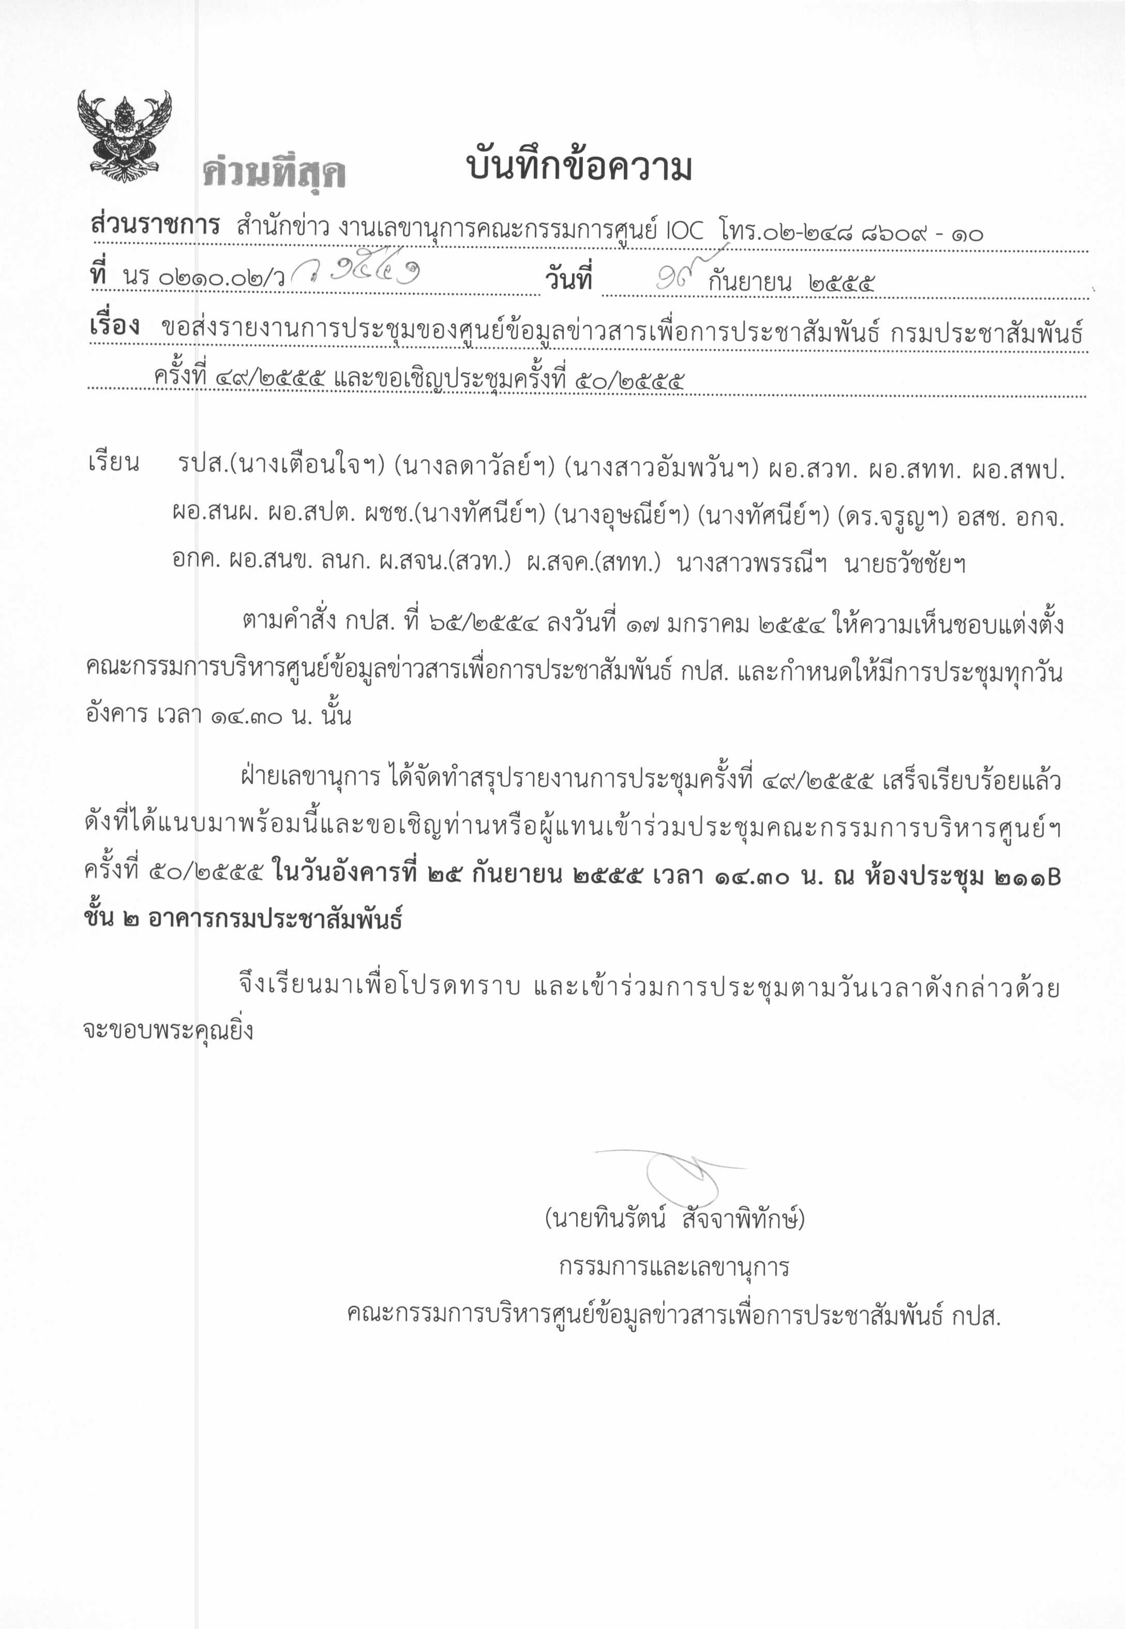
ระเบียบวาระการประชุม
คณะกรรมการบริหารศูนย์ข้อมูลข่าวสารเพื่อการประชาสัมพันธ์ (IOC)
ครั้งที่ ๕๐ / ๒๕๕๕
วันอังคารที่ ๒๕ กันยายน ๒๕๕๕ เวลา ๑๔.๓๐ น.
ณ ห้องประชุม ๒๑๑ B ชั้น ๒ อาคารกรมประชาสัมพันธ์

ระเบียบวาระที่ ๑ เรื่องที่ประธานแจ้งที่ประชุมทราบ
ระเบียบวาระที่ ๒ เรื่องรับรองรายงานการประชุมครั้งที่ ๔๙ / ๒๕๕๕
ระเบียบวาระที่ ๓ เรื่องสืบเนื่อง
- ไม่มี
ระเบียบวาระที่ ๔ เรื่องเพื่อทราบ
๔.๑ สรุปผลการปฏิบัติงานของศูนย์ IOC
๔.๒ วาระการทำข่าวของ สทท.
๔.๓ วาระการทำข่าวของ สวท.
๔.๔ กิจกรรมน่าสนใจในสัปดาห์หน้าของ ศสช.
ระเบียบวาระที่ ๕ เรื่องเพื่อพิจารณา
๕.๑ การบริหารประเด็นประจำสัปดาห์
ระเบียบวาระที่ ๖ เรื่องอื่นๆ

------------------------------------------

แบบตอบรับการประชุม
คณะกรรมการบริหารศูนย์ข้อมูลข่าวสารเพื่อการประชาสัมพันธ์ (IOC)
ครั้งที่ ๔๘/๒๕๕๕
วันอังคารที่ ๒๕ กันยายน ๒๕๕๕
ณ ห้อง ๒๑๑ B ชั้น ๒ กรมประชาสัมพันธ์
**************************************
ชื่อ นาย/นาง/นางสาว..................................................... นามสกุล …………………………….………………………………
ตำแหน่ง ......................................................................... หน่วยงาน ……………………………………………………………
หมายเลขโทรศัพท์หน่วยงาน ......................................... หมายเลขโทรสาร…………………………………………………
หมายเลขโทรศัพท์เคลื่อนที่ ............................................. E-mail Address : ………………………………………………

แบบตอบรับ
 เข้าร่วมประชุมได้
 ไม่สามารถเข้าร่วมประชุมได้ และมอบหมายให้ ...............................................................
ตำแหน่ง .............................................................................................เข้าประชุมแทน
หมายเลขโทรศัพท์หน่วยงาน................................ หมายเลขโทรสาร……………………….
หมายเลขโทรศัพท์เคลื่อนที่ ..............................E-mail Address : …………………………

หมายเหตุ : ในกรณีไม่สามารถเข้าประชุมได้กรุณามอบหมายผู้แทนเป็นลายลักษณ์อักษร และแจ้งฝ่ายเลขานุการ
โทรศัพท์ ๐-๒๒๔๘-๘๖๐๙
โทรสาร ๐-๒๓๖๙-๒๕๗๘
รายงานการประชุม
คณะกรรมการบริหารศูนย์ข้อมูลข่าวสารเพื่อการประชาสัมพันธ์ (IOC)
ครั้งที่ ๔๙/๒๕๕๕
วันอังคารที่ ๑๘ กันยายน ๒๕๕๕
ณ ห้อง ๒๑๑ B ชั้น ๒ กรมประชาสัมพันธ์

เริ่มประชุมเวลา ๑๕.๐๕ น.
รายชื่อผู้เข้าประชุม
- นายทินรัตน์ สัจจาพิทักษ์ ผอ.สนข. ประธาน
- นางสาวพนาวรรณ์ จิตรสมุทร แทน ผอ.สวท.
- นางสาวเจริญศรี หงษ์ประสงค์ แทน ร.ผอ.สทท.
- นางสาวศุภพร สาครบุตร แทน ผอ.สพป.
- นางธารทิพย์ ทองงามขำ ผอ.สนผ.
- นางสาววราภรณ์ ยังรอต แทน ผอ.สปต.
- นางทัศนีย์ ผลชานิโก ผชช.
- นางอุษณีย์ ศรีธัญรัตน์ ผชช.
- นายจรูญ ไชยศร ผชช.
- นางสาวประกายวรรณ อัศวสกุล แทน อกค.
- นายสมโภชน์ วิสุทธิแพทย์ อสช.
- นายกิตติศักดิ์ หาญกล้า อกจ.
- นางสาวพรรณี ตั้งใจสถาปัตย์ กรรมการและผู้ช่วยเลขานุการ
ผู้ไม่มาประชุม (เนื่องจากติดราชการ)
- นายธีระพงษ์ โสดาศรี อปส.
- นางลดาวัลย์ บัวเอี่ยม รปส.
- นางเตือนใจ สินธุวณิก รปส.
- นางสาวอัมพวัน เจริญกุล รปส.
- นายสนธยา ศรีเวียงธวัช กรรมการและผู้ช่วยเลขานุการ
- นายธวัชชัย ชิดเชื้อ กรรมการและผู้ช่วยเลขานุการ
ผู้ร่วมประชุม
  - นายชูชาติ เทศสีแดง นักประชาสัมพันธ์ชำนาญการพิเศษ สนข.
  - นายวัฒนา เงินกลม นักประชาสัมพันธ์ชำนาญการ สลก.
  - นายเสกสม แจ้งจิต นักประชาสัมพันธ์ชำนาญการ สทท.
  - นางสาวนิยะดา พันธุ์เพ็ชร นักประชาสัมพันธ์ชำนาญการ สพป.
  - นางสาวณิริษธิญารัตน์ จันทร์กระจ่าง นักสื่อสารมวลชน สนข.
  - นางสาวกัญญารัตน์ ดวงเพียราช นักสื่อสารมวลชน สนข.
  - นางสาวพนิดา ไชโยแสง นักสื่อสารมวลชน สนข.
  - นางสาวสุกัญญา มหามนตรี นักประชาสัมพันธ์ สทท.
  - นางสาวสุทธิดา หวังกาษิต นักสื่อสารมวลชน สทท.
ระเบียบวาระที่ ๑ เรื่องที่ประธานแจ้งที่ประชุมทราบ
- อปส. รปส. (นางลดาวัลย์ บัวเอี่ยม) (นางเตือนใจ สินธุวณิก) (นางสาวอัมพวัน เจริญกุล)
ติดราชการ มอบให้ ผอ.สนข. เป็นประธานในการประชุม
มติที่ประชุม - รับทราบ
ระเบียบวาระที่ ๒ รับรองรายงานการประชุม ครั้งที่ ๔๘/๒๕๕๕
มติที่ประชุม - รับรองรายงานการประชุม ครั้งที่ ๔๘/๒๕๕๕
ระเบียบวาระที่ ๓ เรื่องสืบเนื่อง
- ไม่มี
มติที่ประชุม - รับทราบ
ระเบียบวาระที่ ๔ เรื่องเพื่อทราบ
๔.๑ การดำเนินงานของศูนย์ IOC.
- สรุปผลการรายงานประเด็นประจำสัปดาห์จาก สปข.๑-๘ สทท. สวท. สนข. สพป. สปต. และ ศสช. ดังนี้ สถานการณ์อุทกภัย ๓๕% งานเฉลิมพระเกียรติสมเด็จพระนางเจ้าสิริกิติ์พระบรมราชินีนาถ ๘๐ พรรษา ๓๐% การแถลงผลงานในรอบ ๑ ปีของรัฐบาล ๒๒% ขยายผลการเดินทาง
ไปปฏิบัติราชการที่เอเปคของนายกรัฐมนตรี ๑๓% (ตามเอกสารประกอบการประชุม)
- สรุปผลการประชุมเชิงปฏิบัติการ เรื่อง การฝึกซ้อมการบริหารวิกฤตการณ์ระดับชาติ ประจำปี ๒๕๕๕ ณ จังหวัดเชียงราย ระหว่างวันที่ ๑๒-๑๔ กันยายน ๒๕๕๕ ตามที่สำนักงาน
สภาความมั่นคงแห่งชาติ (สมช.) ได้กำหนดจัดการฝึกซ้อมแผนการบริหารวิกฤตการณ์ ระดับชาติ
(Crisis Management Exercise C-MEX) ประจำปี ๒๕๕๕ สำนักข่าวเข้าร่วมฝึกซ้อมแผนการบริหารวิกฤตการณ์ฯ ด้านการประชาสัมพันธ์และการจัดการข่าวสาร และจัดตั้งศูนย์ข้อมูลร่วม (JIC : Joint Information Center)
โดยผู้เข้าร่วมประชุม ประกอบด้วยข้าราชการ กปส. และเจ้าหน้าที่จากหน่วยงานที่เกี่ยวข้อง ทั้งนี้ กปส. ได้รับ
คำชมเชยจาก สมช. ที่ให้ความสำคัญส่งเจ้าหน้าที่เข้าร่วมฝึกซ้อมแผนการบริหารวิกฤตการณ์ฯ และมีคำสั่งแต่งตั้งเจ้าหน้าที่ปฏิบัติงานอย่างชัดเจน ขอความร่วมมือ กปส. สนับสนุนด้านการประชาสัมพันธ์ในภาวะวิกฤต
อย่างต่อเนื่องต่อไป
มติที่ประชุม - รับทราบ
๔.๒ วาระการทำข่าวของ สทท.
- ระหว่างวันที่ ๑๙ – ๒๕ กันยายน ๒๕๕๕ พยากรณ์อากาศ เตือนภัย
ฝนตกหนัก น้ำท่วมฉับพลัน เกาะติดภารกิจรัฐประเด็นมาตรการดูแลปัญหาน้ำท่วม แถลง กบอ. กรมชลประทานปริมาณน้ำ ปภ.การเยียวยาผู้ประสบอุทกภัย กบอ.เปิดเผยรายชื่อบริษัทที่ผ่าน ทีโออาร์ ผลงาน ๑ ปีของแต่ละกระทรวง นายกรัฐมนตรีร่วมประชุมสมัชชาสหประชาชาติที่สหรัฐอเมริกา แนวทางการแก้ปัญหาภาคใต้
(ตามเอกสารประกอบการประชุม)

๔.๓ วาระการทำข่าวของ สวท.
- ระหว่างวันที่ ๑๙ – ๒๕ กันยายน ๒๕๕๕ งานเฉลิมพระเกียรติสมเด็จ พระนางเจ้าสิริกิติ์พระบรมราชินีนาถ ๘๐ พรรษา การแถลงผลงานในรอบ ๑ ปีของรัฐบาล สถานการณ์อุทกภัย การแต่งตั้งโยกย้ายนายทหาร การแก้ไขปัญหาสถานการณ์ภาคใต้ การแก้ไขปัญหาราคายางพารา (ตามเอกสารประกอบการประชุม)
๔.๔ กิจกรรมในรอบสัปดาห์ของ ศสช.
- กิจกรรมพรุ่งนี้ที่กรุงเทพ และกิจกรรมหอประชุม กรมประชาสัมพันธ์ (ตามเอกสารแจกในที่ประชุม)
มติที่ประชุม - รับทราบ
ระเบียบวาระที่ ๕ เรื่องเพื่อพิจารณา
๕.๑ การบริหารประเด็นประจำสัปดาห์
๑. การแถลงผลงานในรอบ ๑ ปี ของรัฐบาล
๑. ติดตามความคืบหน้าผลงานของรัฐบาลในรอบ ๑ ปี เผยแพร่ทางสื่อ กปส.
๒. ประชาสัมพันธ์ถึงผลงานของรัฐบาล เช่น ประเด็นกองทุนส่งเสริมบทบาทสตรี โครงการ
รับจำนำข้าว ราคายางพารา และแรงงานต่างด้าว การปราบปรามยาเสพติด เป็นต้น
๒. สถานการณ์อุทกภัย
๑. ให้สื่อแจ้งเตือนภัยน้ำท่วม ให้ความรู้และวิธีสังเกตระดับน้ำที่อาจจะไหลหลากอย่างรวดเร็ว
ติดตามการรายงานสภาพอากาศจากหน่วยงานที่เกี่ยวข้อง กรมอุตุนิยมวิทยา ศูนย์เตือนภัย
พิบัติแห่งชาติ
๒. ติดตามการช่วยเหลือจากหน่วยงานภาครัฐการแก้ไขปัญหา/การเตรียมรับมือเหตุจากภัย
ธรรมชาติ แจ้งจุดอพยพ และจุดขอความช่วยเหลือ เช่น ด้านอาหาร เรือท้องแบน ให้
ประชาชนทราบ
๓. ประชาสัมพันธ์โครงการที่เกี่ยวข้องของรัฐบาลและแผนป้องกันแก้ไขปัญหาอุทกภัยและภัย
แล้งของแต่ละจังหวัดรวมทั้งการฝึกซ้อมแผนปฏิบัติการป้องกันและบรรเทาสาธารณภัย
ในภาวะวิกฤตของหน่วยงานต่างๆ
๔. ทบทวนการดำเนินงานตามกระบวนการ IOC ในการบริหารภาวะวิกฤตอุทกภัยให้เกิด
ประสิทธิภาพสูงสุด รวมทั้งใช้กลไก อปม.และวิทยุชุมชน เข้ามาช่วยการปฏิบัติการด้วย
๕. สื่อ กปส. เน้นการอนุรักษ์คูคลองโดยการไม่ทิ้งขยะลงในแม่น้ำลำคลอง เพื่อจะทำให้
การระบายน้ำมีประสิทธิภาพยิ่งขึ้น รวมทั้งการชี้แจงมาตรการช่วยเหลือเยียวยาผู้ประสบ
อุทกภัยของรัฐบาลและหน่วยงานองค์กรท้องถิ่นอย่างถูกต้อง
๓. การเดินทางเยือนสหรัฐอเมริกาของนายกรัฐมนตรี
๑. สื่อ กปส.ขยายผลจากภารกิจของนายกรัฐมนตรีในการเดินทางเยือนสหรัฐอเมริกาของ
นายกรัฐมนตรี เพื่อประชุมสหประชาชาติ และประเทศยุโรป ระหว่างวันที่ ๒๓ – ๒๗
กันยายน ๒๕๕๕ จากหน่วยงานที่เกี่ยวข้อง
๒. ติดตามการนำเสนอข้อมูลข่าวสารทั้งก่อนหน้า ระหว่าง และขยายผลการเยือน
สหรัฐอเมริกา
๔. สถานการณ์ความขัดแย้งด้านศาสนา
๑. หน่วยงาน กปส.เสนอข่าวความขัดแย้งด้านศาสนาที่เกิดขึ้นโดยรู้เท่าทันสถานการณ์อย่าง
แท้จริงไม่ตกเป็นเครื่องมือของผู้ที่ต้องการให้เกิดความรุนแรง ไม่ควรขยายปมความขัดแย้ง
และให้ทุกฝ่ายช่วยกันแก้ไขสถานการณ์
๒. เน้นความเสมอภาคในการนับถือศาสนา และเสนอแนะแนวทางการวางตัวของคนไทย
ต่อสถานการณ์ที่เกิดขึ้น
๕. นโยบายการรับจำนำข้าวของรัฐบาล
๑. สัมภาษณ์หน่วยงานที่เกี่ยวข้องเรื่องมาตรการในการแก้ไขปัญหาการทุจริตรับจำนำข้าว
ของเกษตรกร
๒. สัมภาษณ์ชาวนา เกษตรกร ผู้ได้รับประโยชน์จากการรับจำนำข้าวของรัฐบาล
๓. ประชาสัมพันธ์หลักเกณฑ์ขั้นตอนการรับจำนำข้าว และการให้คำแนะนำเกษตรกร
๔. ติดตามขยายผลมติคณะรัฐมนตรีเกี่ยวกับการรับจำนำข้าวที่ส่งผลประโยชน์ต่อประชาชน
โดยเฉพาะโครงการรับจำนำข้าวรอบใหม่
มติที่ประชุม - ให้กำหนดประเด็นประชาสัมพันธ์ตามรายละเอียดข้างต้น
ระเบียบวาระที่ ๖ เรื่องอื่น ๆ
- สพป. (นางสาวศุภพร สาครบุตร) แจ้งว่าทาง สนผ. จะจัดสัมมนา เรื่อง การเตรียมความพร้อมก้าวสู่ประชาคมอาเซียน ในวันที่ ๒๔ กันยายน ๒๕๕๕ ซึ่ง สพป. จะส่งเจ้าหน้าที่
ไปบันทึกเทป จึงขอเรียนเชิญสื่อมวลชนช่วยทำข่าวประชาสัมพันธ์การจัดสัมมนาเชิงปฏิบัติการด้วย
- นางธารทิพย์ ทองงามขำ ผอ.สนผ. ชี้แจงว่า สนผ. ได้เสนองบประมาณที่จำเป็นต้องใช้ในการประชาสัมพันธ์สถานการณ์อุทกภัย โดยขณะนี้อยู่ระหว่างนำเสนอ อปส.
เพื่อลงนาม นอกจากนั้นได้ขอผลการดำเนินงานของสื่อ กปส. ในสถานการณ์อุทกภัยเพื่อสรุปนำเรียน รมต.นร. ต่อไป
มติที่ประชุม - ให้ สนผ. ประสานข้อมูลการประชาสัมพันธ์ข้อมูลข่าวสารด้าน
อุทกภัยของสื่อ กปส. จากเอกสารที่สื่อ กปส. รายงาน รปส. (นางสาวอัมพวัน เจริญกุล)
เลิกประชุมเวลา ๑๖.๐๕ น.
-------------------------
นางสาวณิริษธิญารัตน์ จันทร์กระจ่าง / ผู้จดรายงานการประชุม
นายชูชาติ เทศสีแดง / ผู้ตรวจรายงานการประชุม

